Brainstorming zur User-Authentifizierung bei Smartvote
Anforderungen:
- Smartvote: VAA
  - Account-Isolation: Kein Kontakt mit anderen Usern. Plattform verfügt über reichlich persönliche Daten.
- Smartinfo: Chatbot und Forum
  - Austausch mit Dritten ausschliesslich unter Pseudonymen
  - User können, wenn sie möchten, ihre privaten Daten dem Chatbot zur Verfügung stellen. Doch ausschliesslich per explizite Zustimmung.
Vorschlag 1: Geteiltes Login auf zwei Bereichen derselben Homepage
Die beiden Bereiche werden optisch unterscheidbar sein (z.B. Gleiches Layout, aber andere Farbelemente). Sie können aber auch über zwei verschiedenen Domains verfügen, oder auch mit eigener subdomain: abstimmungen.smartvote.ch
- Smartvote für Wahlen
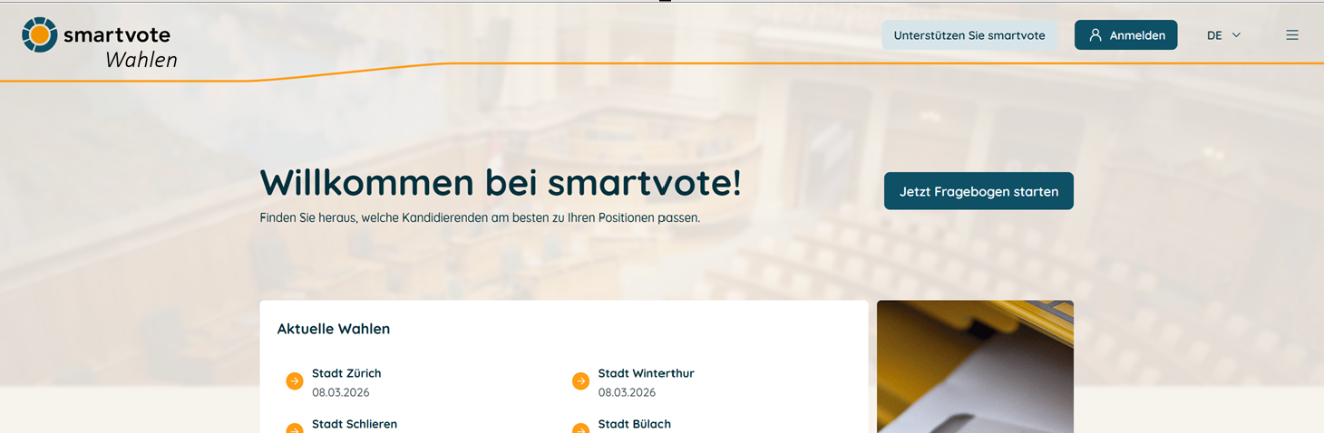
- Smartvote für Abstimmungen (mit eigenem Disclaimer ) 
Bei erstmaligem Betreten des Abstimmungsbereichs, werden die User über die Regeln, die hier gelten, informiert (Pseudonyme, Freiwilliger Datenanschluss). 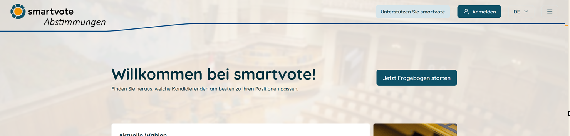

Vorschlag 2: Getrennte Logins mit vollständig getrennten Webseiten.
Getrennte Logins sind nach mir nur sinnvoll, wenn sich die User wirklich auch auf einer anderen Plattform fühlen. D.h. komplett unterschiedliches Design der Webseiten, unterschiedliche Domains. Zwei Accounts bedeutet: Kein Zugriff auf VAA-Daten. (das würde ja ein Neulogin beim anderen Account erfordern)
Bemerkungen:
- Mischformen eher ungünstig / schwierig zu kommunizieren.
- Die Schwierigkeit besteht ja nicht nur bei der Unterscheidung zwischen den Bereichen Wahlen und Abstimmungen, sondern dann auch bei der Unterscheidung KI vs. Forum.

